Экологическая игра для младших школьников «Путешествие Колобка»
Описание: Экологическая игровая программа для младших школьников. Публикация представляет интерес для педагогов дополнительного образования эколого-биологического профиля, учителей начальной школы и воспитателей дошкольных учреждений.
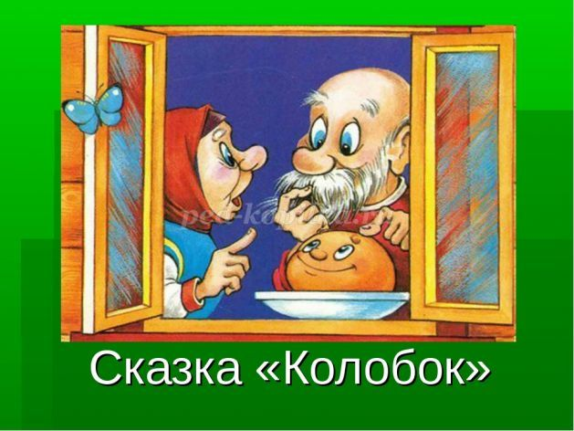
Автор: Данильченко Оксана Анатольевна, заведующий отделом по основной деятельности ГУО «Слуцкий эколого-биологический центр учащихся», г.Слуцк, Минская область, Республика Беларусь.
Цель: расширение знаний учащихся о народных сказках и окружающем мире.
Задачи:
- познакомить с экологией в народной сказке «Колобок»;
- развить смекалку и наблюдательность;
- воспитать коллективизм.
Условия игры.
1. Формируется состав жюри из ребят старшего возраста и педагогов.
2. Участники игры делятся на команды. Их может быть от 2-х до 7-и, в зависимости от количества игроков. (Особенности формирования команд: в командах должно быть не более 10 человек; команда самостоятельно выбирает себе капитана, придумывает название.)
3. Игра состоит из семи этапов-станций, на каждой свой куратор в костюме сказочного персонажа. Например, на станции «Лиса», куратор в костюме лисы и т.д. Роль кураторов могут выполнять старшие учащиеся или педагоги.
4. Напутственное слово перед игрой и награждение победителей проводят ведущие в костюмах Деда и Бабы.
5. Каждая команда получает свой маршрутный лист, в котором указан план путешествия по станциям, и оценочный лист. По маршрутному листу ребята отправляются в путешествие по станциям. Прибыв на станцию, они выполняют задания, которые куратор оценивает в баллах.
6. По окончанию игры жюри подводят итоги и составляют сводную таблицу путешествия по станциям.
Старт
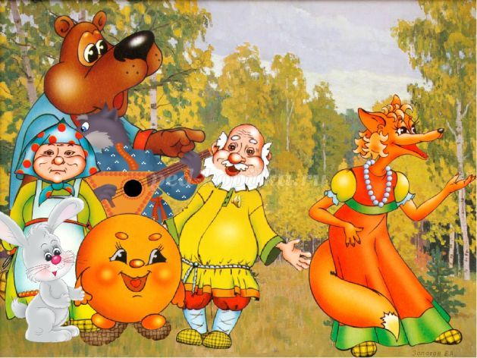
Ведущие в костюмах Деда и Бабы объясняют правила игры и произносят напутствие командам.
1 станция «Дед и Баба»
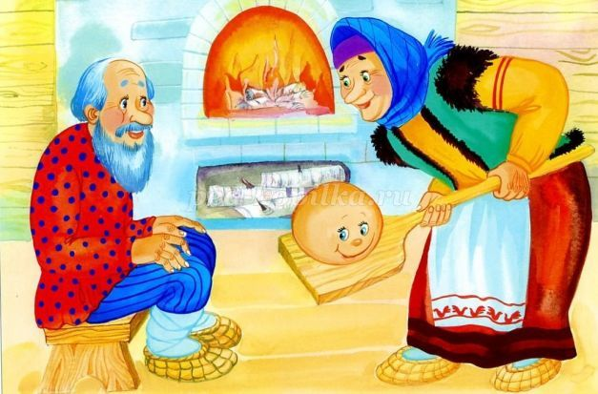
Ведущие Дед и Баба предлагают команде вспомнить сказку «Колобок».
Задание: Необходимо найти в сказке «Колобок» экологические моменты и записать их.
Каждый момент – 1 балл.
Примеры экологических моментов в сказке «Колобок»:
1. биоразнообразие зверей лес;
2. волк, лиса, медведь – хищники;
3. Колобок – хлебобулочное изделие.
2 станция «Колобок»
Конкурс «Отгадай загадку»
Каждый правильный ответ – 1 балл.
1. В кусочке сдобного теста
Нашлось для начинки место,
Внутри него не бывает пусто –
Там часто мясо или капуста. (Пирожок)
2. Отгадать легко и быстро:
Мягкий, пышный и душистый.
Он и черный, он и белый,
Вкусный даже подгорелый. (Хлеб)
3. Сладок, нежен и воздушен.
Иногда он всем нам нужен.
Ни одно ведь торжество
Не проходит без него. (Торт)
4. В день веселых именин
Выпекают хлеб один,
И поют все: «..., ...
Кого любишь, выбирай!» (Каравай)
5. Хлеба свежего полоса,
Сверху сыр и колбаса.
Сам он просится к нам в рот,
Аппетитный... (Бутерброд)
6. Маленькое, сдобное,
Круглое, съедобное.
Я один тебя не съем,
Разделю ребятам всем. (Бублик)
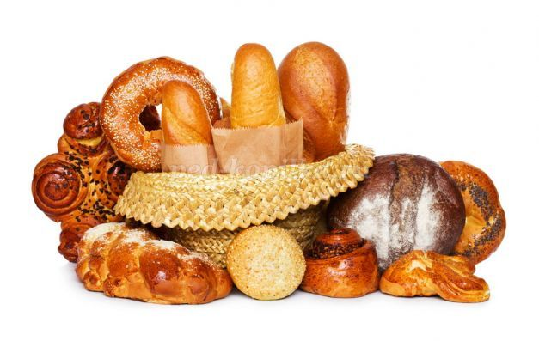
7. Я пузырюсь и пыхчу,
Жить в квашне я не хочу,
Надоела мне квашня,
Посадите в печь меня. (Тесто)
8. То, о чем загадка здесь,
Хорошо с чайком поесть,
С виду – маленький батон
И с начинкой сладкой он. (Рулет)
9. Спрыгнул он со сковородки,
Подрумяненный в середке.
Знать, готов еще один
С пылу с жару тонкий... (Блин)
10. Подготовим место,
Раскатаем тесто.
Вот повидло, вот творог.
Мы хотим испечь... (пирог)
11. Из муки рассыпчатой,
Сладкое печатное
Формою узорчатой,
Да в печи печёное
Включить звук
Узнать больше
Вернуться к просмотру
amc.yandex.ru
Всяк ест с наслаждением
Вкусное … (Печенье)
12. Бисквитные, слоеные
Тортики печеные,
Разрезаны на части,
Чтоб кушать было слаще.
Отказаться очень сложно
Что попробовать? (Пирожные)
13. Сладкие, печеные, глазурью золоченые,
Тульские резные, ажурно-расписные
Кушают Андрюши, Маши, и Надюши,
И Максимки, и Иринки, разломив на половинки.
Угостят и Танечку ароматным... (Пряничком)
14. Сверху - ромбиком узоры,
А начинка в них внутри.
Быстро чайные приборы
В кухне с полочки бери.
Их мы к чаю предлагаем
Деду и младенцу.
И в их честь мы называем
Часто полотенце. (Вафли)
15. Пирожки-малышки с мясом
Со сметаной или с маслом
Очень любит вся семья
И, конечно, первый – я.
Лепим мы всегда без спешки
Эти вкусные... (Пельмени)
16. Сдобный маленький хлебец он,
Что с изюмом, очень сладкий.
СВЕРХУ – горкой, с белой пудрой,
СНИЗУ – ровненький и гладкий.
Что это? (Кекс)
3 станция «Заяц»
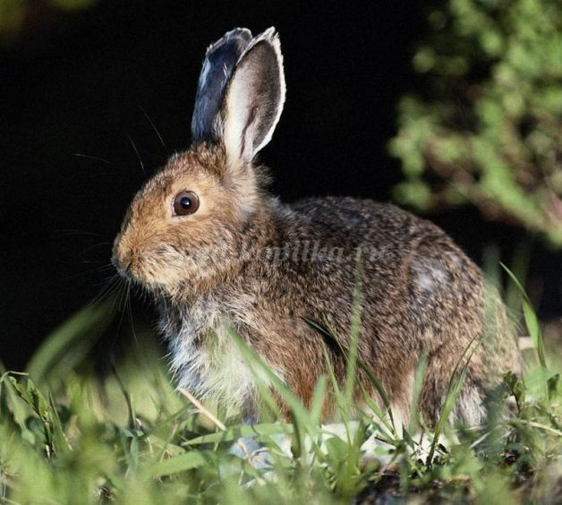
Просмотр презентации «Беляк и русак – зайцы Республики Беларусь»
Задание: необходимо назвать сказки, где один из героев – заяц.
Каждая сказка – 1 балл.
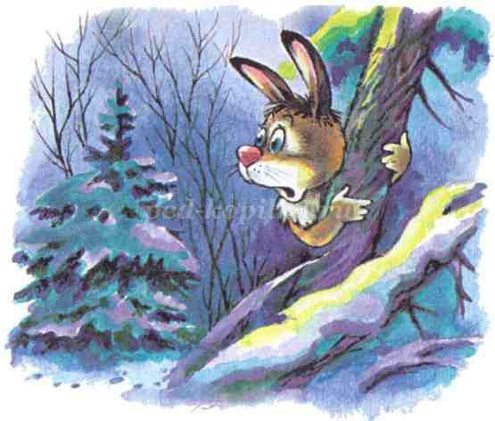
Ответ: «Колобок», «Теремок», «Заяц-хваста», «Заюшкина избушка» и другие.
4 станция «Волк»
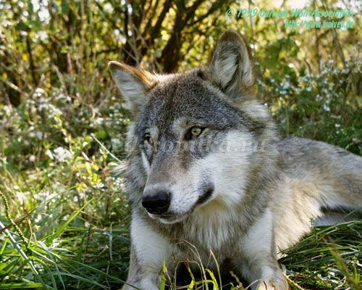
Конкурс «Хищники Беларуси»
Отгадать загадки о хищниках, каждый правильный ответ -1 балл.
1. Лесники ее котят
Взять домой не захотят.
Ей не скажешь: «Кошка, брысь!»
Потому что это …. (Рысь)
2. Знаменитый пчеловод.
Любит он пчелиный мед!
Только с пчелами – беда!
Так нажалят иногда! (Медведь)
3. Хоть на вид – краса девица,
На проделки мастерица,
Кто дружить захочет с ней?
Зверя нет в лесу хитрей. (Лиса)
4. Серый, страшный и зубастый
Произвел переполох.
Все зверята разбежались.
Напугал зверят тех …(Волк)
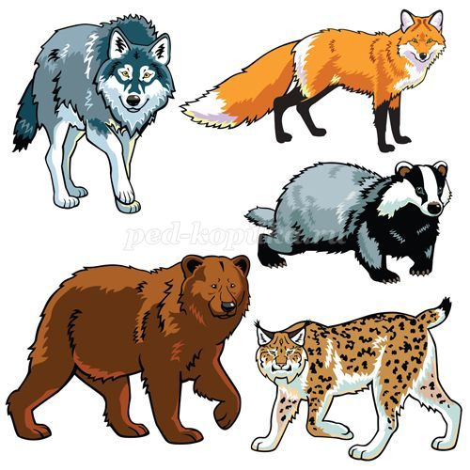
5. Проживает он в дупле,
А бывает, что в норе,
Лапы коротки, но ловки,
Моет всё с большой сноровкой! (Енот)
6. Длиннохвостый, ловкий, цепкий
Быстро зверь бежит по веткам.
Берегитесь белки, птицы.
В гости к вам спешит…(Куница)
7. На спине плывёт зверёк,
Он пловец отличный,
Рыбу ловит без сетей,
Ловко, очень быстро! (Выдра)
8. Он пушистый длиннотелый
Длиннохвосты, гибкий, смелый,
Мышку в норке подстерег,
Ловкий, шустренький ...( Хорек)
5 станция «Медведь»
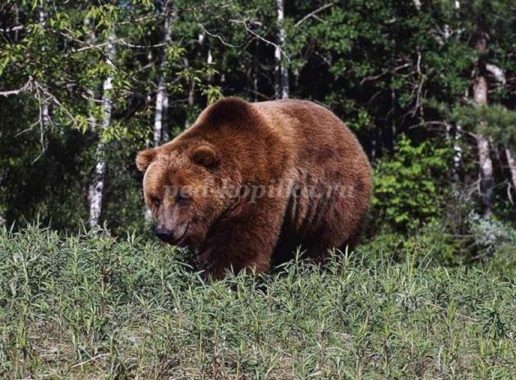
Конкурс «Ягоды и грибы»
По описанию необходимо узнать о какой ягоде или грибе идет речь?
Каждый правильный ответ – 1 балл.
1. Голубая полянка? Разве такое бывает? Но приглядись – вся она покрыта маленькими кустарничками. А на этих кустарничках висят голубые ягодки. (Голубика)
2. Приникли к земле красивые, вырезанные по краям листочки. А между ними на тонкой ножке - вкусная и ароматная ягода. Первая ягода лета. (Земляника)
3. Красивый гриб, яркий. А есть его нельзя. Но и не уничтожай! Он в лесу нужен: для некоторых животных этот гриб – лекарство. (Мухомор)
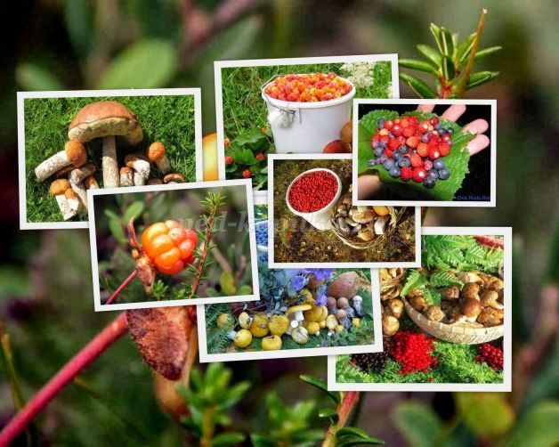
4. Живут эти грибы на деревьях или пнях. Живут большими компаниями. Иногда с одного дерева или пня можно собрать сразу чуть ли не целое лукошко. (Опята)
5. Этот гриб можно встретить не только под березой. Но чаще всего он растет именно под этим деревом. (Подберезовик)
6. У этих грибов шляпки разного цвета - и синие, и красные, и желтые, и фиолетовые. А название одно. (Сыроежки)
7. Настоящая красота дерева раскрывается в конце лета – начале осени, когда раскраснеется оно от обилия ягод. Огнём загорятся их грозди на фоне изящных, как пёрышки, листьев. Стоит дерево нарядное, словно румяная невеста. (Рябина)
8. По полезности эта ягода занимает лидирующее положение среди других ягод. Она бывает чёрной, красной, белой. (Смородина)
6 станция «Лиса»
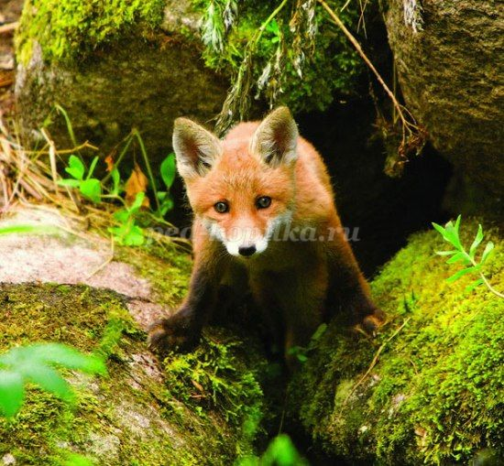
Конкурс «Заморочки из бочки»
Каждый правильный ответ – 1 балл.
1. Маленький, серенький, на слона похож. Кто? (Слонёнок)
2. Сколько горошин может войти в один стакан? (Нисколько, т.к. горошины не ходят.)
3. Чем кончаются день и ночь? (Мягким знаком)
4. Это кто то тут, то там
тускло светит по ночам?
Словно горстка звезд с небес,
опустилась ночью в лес. (Светлячок)
5. Бывает маленьким, большим.
Железо очень дружит с ним.
С ним и незрячий непременно
найдет иголку в стоге сена. (Магнит)
6. Hа суку сидит ворона. Что надо сделать, чтобы отпилить сук, не потревожив ворону? (Дождаться пока она улетит)
7. Странный дождь порой идет:
сотней струй он кверху бьет. (Фонтан)
8. Вот так чудо! Вот так диво!
Как сорвался он с обрыва,
так уже который год
все никак не упадет. (Водопад)
9. Растет в саду берёза.
У нее 5 больших веток.
На каждой большой ветке по 10 маленьких веточек,
на каждой маленькой веточке — по 1 яблоку.
Сколько всего яблок растет на этом дереве?
(А разве яблоки на берёзах растут?)
10. На самом перекрёстке
Висит колдун трёхглазый,
Но никогда не смотрит
Тремя глазами сразу. (Светофор)
7 станция «Вспомни сказку»
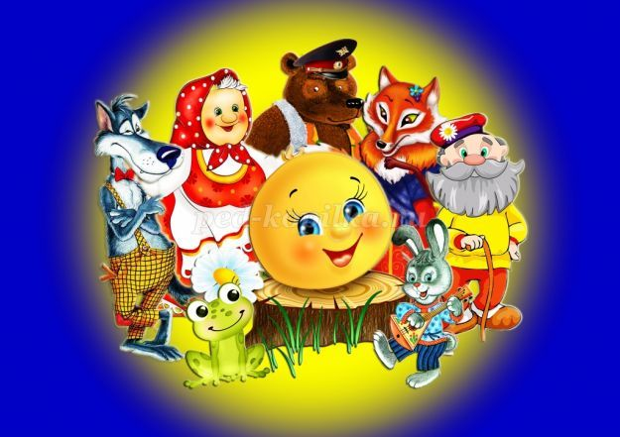
Дед и Баба на этой станции предлагают игрокам вспомнить название сказки. Каждый правильный ответ – 1 балл.
Вспомни и назови сказку:
1. Где лиса и волк очень любили рыбу?
2. Где лиса и заяц строили дома?
3. Где волк и медведь пытались помочь зайцу?
4. Где волк, медведь и заяц пытались понравиться коту?
5. Где медведь разрушил чужой дом?
6. Где лиса ходила в гости?
7. Где медведь мечтал поесть пирожков?
8. Где волк гонялся за зайцем?
9. Где волк помогал царевичу?
10. Где заяц бегал на перегонки с ежом?
11. Где волк проглотил шестеро домашних животных?
12. Где лиса пыталась съесть петуха?
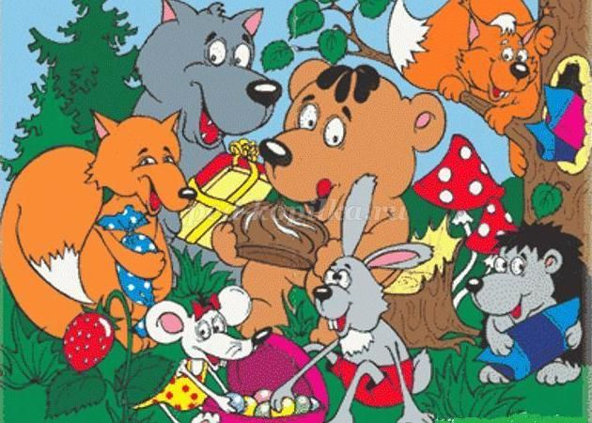
(Ответы: «Лиса и волк», «Заюшкина избушка», «Заюшкина избушка», «Кот и лиса», «Теремок», «Лиса и журавль», «Маша и медведь», «Ну погоди!», «Серый волк», «Заяц и еж», «Волк и семеро козлят», «Кот, лиса и петух»)
ФИНАЛ
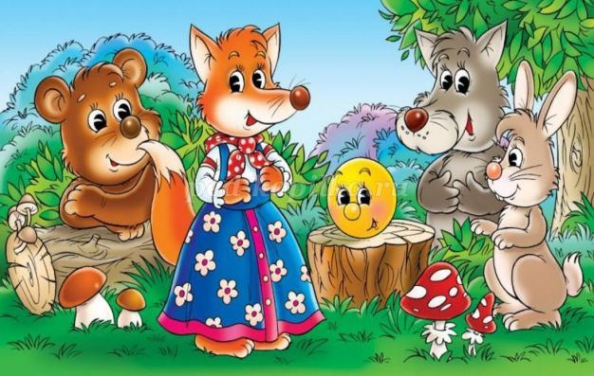
Подведение итогов игры членами жюри и награждение победителей.

